Analyse objective d'une photo

20250505 Paul Pissenlit 5
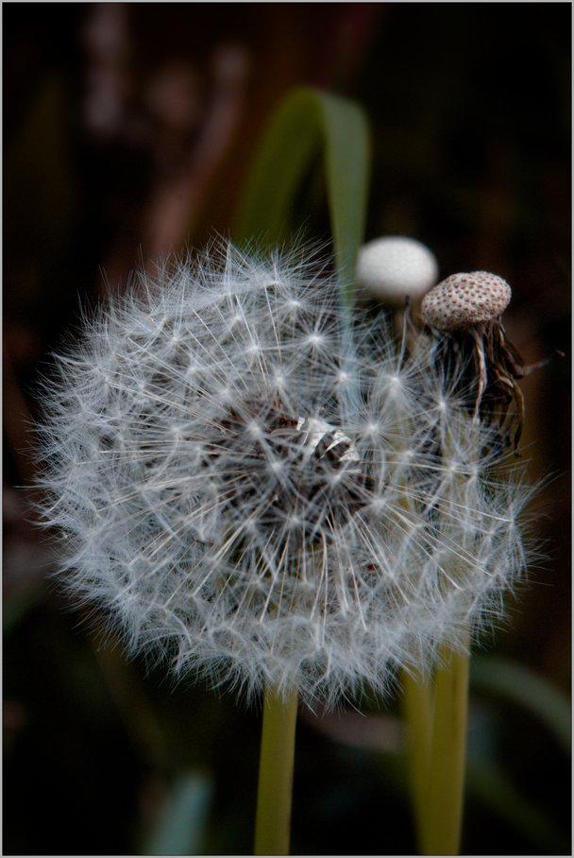 | Lundi 5 mai 2025  Paul Pissenlit  None 5  JPG

Découverte de l'image et du sujet
Cette photographie relève de la macrophotographie botanique en extérieur. Elle isole une akène de pissenlit (infrutescence sphérique) en plan serré, sur fond sombre. Le pappus aux aigrettes soyeuses, net et lumineux, occupe l'essentiel du cadre vertical. À l'arrière-plan, deux capitules déjà dénudés, l'un blanchâtre et l'autre alvéolé, évoquent des stades de dispersion plus avancés.
L'atmosphère est silencieuse, crépusculaire et légèrement mélancolique, portée par une palette sourde de verts, de bruns et de gris-bleu. Le contraste entre la fragilité de la sphère et l'obscurité du fond suggère une réflexion sur l'éphémère et le cycle végétal. Les capitules vidés, en périphérie, introduisent une narration discrète sur la dissémination et la disparition.
Cette image s'adresse aux amateurs de nature, aux passionnés de macro et aux publics sensibles à l'esthétique contemplative, notamment dans l'édition, la décoration ou les supports pédagogiques en botanique. Sa lisibilité immédiate et la netteté de la texture lui confèrent une forte capacité de communication émotionnelle. Un cadrage plus aéré et un éclairage plus nuancé en élargiraient toutefois la portée.
Titres proposés par l'IA
- Constellation en sursis
- Ce que le vent n'a pas encore dit
Musiques suggérées
- Nils Frahm — Says
Les pulsations lentes et cycliques du piano et du synthétiseur évoquent la fragilité aérienne de ce pissenlit, sur le point de se disperser dans l'obscurité
- Ryuichi Sakamoto & Alva Noto — Aurora
Des textures minimalistes et cristallines qui font écho aux fines aigrettes lumineuses se détachant du fond sombre et flou

Analyse objective d'une photo
20250505 Paul Pissenlit 5
Données techniques
Date prise de vue : | 2025 · 05 · 02 — 15:12:59 | GPS : | Non disponible
Boitier / modele : | SONY ILCE-7M4 | Optique : | FE 24-105mm F4 G OSS
ISO : | 1600 | Focale : | 87.0mm (éq. 87mm)
Ouverture : | f/11.0 | Vitesse : | 1/45s
Mode exposition : | Non défini

Analyse des données d'acquisition
Le choix du 87 mm sur le FE 24-105 mm f/4 G permet un cadrage serré sur la sphère de akènes, avec un arrière-plan bien isolé malgré f/11. La profondeur de champ reste mince à cette distance, mais elle couvre l'essentiel du pappus, et seules les tiges au premier plan et le fruit voisin décrochent. L'ISO 1600 sur le plein format A7 IV reste maîtrisé, mais il compense une exposition sombre : l'image est sous-exposée, avec des noirs bouchés en périphérie. À 1/45 s, sans stabilisation avérée de la fleur (le vent), le risque de flou de bougé existe. La netteté tient ici grâce à la stabilisation OSS et du boîtier.
Histogramme de luminance
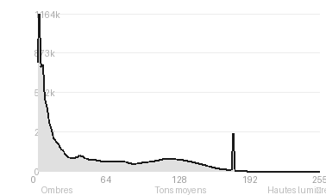
Analyse de l'histogramme de luminance
Distribution fortement décalée vers les ombres (70,6 %, moyenne 53,9) avec un pic à 1/255 : l'exposition basse key, délibérée ou subie, est dominée par un arrière-plan sombre dont 19,5 % de noirs écrêtés engloutissent tout détail, tandis que les hautes lumières (3 %) se limitent à la sphère de la fleur, sans aucun blanc brûlé.
L'écart-type de 54,1 traduit pourtant un contraste local efficace : l'aigrette, seule zone claire, se détache nettement et concentre l'attention, au prix d'une latitude réduite dans les tons moyens (26,4 %), où les tiges et feuilles vertes restent peu différenciées.
Cette tonalité sombre renforce l'effet de détachement et de fragilité du sujet, mais l'écrêtage des noirs révèle une marge de récupération limitée en post-traitement.
Résultats prévisibles à l'impression et présentation
À l'impression, les 19,53 % de noirs écrêtés se traduiront par des aplats sans détail dans les fonds, avec un risque de bouchage accentué sur papier mat et un possible empâtement des zones sombres autour de la tige et des herbes. Avec 70,6 % de la tonalité en ombres et seulement 3 % en hautes lumières, l'épreuve risque d'être trop dense : prévoir une épreuve test avec léger éclaircissement des bas-tons et un profil ICC adapté pour préserver la finesse des aigrettes, qui portent seules la lumière de l'image.
- Dimensions 30x45 cm conseillées
- Papier mat fine art recommandé
- Cadre noir mince, sobre
- Marie-louise blanche cassé 6 cm

Analyse technique et artistique
20250505 Paul Pissenlit 5
Constatations positives — Prise de vue
Constats positifs :
La netteté est précise sur les aigrettes du premier plan, dont la finesse des filaments se détache avec un beau micro-contraste. Le fond sombre, aux flous doux et neutres, isole le sujet et fait ressortir sa structure sphérique. Le cadrage vertical, avec les tiges comme lignes d'ancrage, et la présence secondaire des akènes dénudés à droite ajoutent une narration discrète sur le cycle de dispersion.
Axes d'amélioration
- Fermer légèrement le diaphragme ou empiler la mise au point pour que toute la sphère de la fleur soit nette, car seule la zone centrale-haute l'est vraiment
- Éclairer le sujet par un contre-jour, un reflet ou un flash diffus afin de détacher les aigrettes du fond sombre et de redonner de la luminosité et du contraste
- Éloigner ou simplifier l'arrière-plan et décaler le cadrage pour éviter que la tige et les akènes secs à droite ne concurrencent le sujet principal
Constatations positives — Post-traitement
- Rendu tonal maîtrisé : le fond sombre et désaturé fait ressortir la blancheur de la sphère. Le contraste reste naturel, sans bouchage excessif des noirs.
- Palette cohérente : les verts sourds et les bruns chauds sont harmonieux, avec une saturation retenue qui évite tout rendu artificiel.
- Netteté fine et mesurée : les aigrettes gardent un piqué délicat, sans halos ni excès d'accentuation. Le fin liseré clair encadrant l'image reste discret.
Axes d'amélioration
- Relever légèrement les ombres et le contraste local du fond sombre pour dégager les tiges et les feuilles, aujourd'hui presque noyées dans l'obscurité
- Corriger la dominante verdâtre-bleutée et affiner la balance des blancs pour que l'aigrette garde un blanc neutre et délicat plutôt qu'un gris froid
- Appliquer un masque de netteté sélectif sur le cœur de la fleur et un léger vignetage inversé ou un adoucissement du bord du cadre pour concentrer le regard sur l'aigrette

Le commentaire du spécialiste
**Commentaire critique**
Cette sphère de pappus, tenue dans une pénombre automnale, s'inscrit dans la lignée de la macro botanique de Karl Blossfeldt, avec son inventaire quasi architectural du vivant, tempéré ici par une sensibilité plus romantique. Le véritable sujet est moins le pissenlit intact que sa lente dissolution : l'akène nu à droite, alvéolé comme une ruche, introduit un memento mori discret que la composition pourrait assumer davantage. Le fond sombre et le chromatisme retenu, vert olive et gris bleuté, confèrent une gravité picturale proche du clair-obscur nordique. En revanche, le centre de la sphère reste confus, et le cadrage serré à droite étouffe la tension narrative entre plénitude et dépouillement. Un point de vue plus bas, un rétroéclairage découpant les aigrettes et un fond plus épuré donneraient à cette élégie sa pleine force.

Evaluation IA — objective et chiffree
20250505 Paul Pissenlit 5
N° | Critère | Max/10 | Note/10 | Max rel. | Note rel. | Commentaire
1 | Technique | 60 |  | 44 | 70.9%
1.1 | Netteté / mise au point | 10 | 8 | 9 | 6.3 | Les aigrettes centrales et médianes sont bien définies, mais la netteté se relâche sur les bords du globe. Le plan de mise au point n'est pas parfaitement homogène.
1.2 | Exposition | 10 | 7 | 9 | 5.4 | L'exposition globale est sombre, avec un fond presque noir qui valorise le sujet clair. Les hautes lumières du pissenlit restent maîtrisées, mais les ombres sont un peu bouchées.
1.3 | Bruit numérique / grain | 10 | 8 | 6 | 4.2 | Le bruit est discret et ne gêne pas la lecture des fins filaments. Les zones sombres restent propres, avec un léger grain tolérable.
1.4 | Profondeur de champ | 10 | 9 | 7 | 5.6 | La faible profondeur de champ isole bien le sujet principal. Les capitules à droite sont flous, ce qui crée des plans distincts cohérents.
1.5 | Vitesse d'obturation | 10 | 9 | 6 | 4.8 | La vitesse semble suffisante pour figer le sujet fragile sans flou de bougé. Les filaments restent nets malgré la sensibilité du sujet au vent.
1.6 | Balance des blancs | 10 | 8 | 7 | 4.9 | Les tons froids bleutés du pissenlit contrastent avec les verts et bruns chauds du fond. Rendu crédible, avec une dominante légèrement froide mais cohérente avec l'ambiance.
2 | Composition | 50 |  | 39 | 68.5%
2.1 | Cadrage | 10 | 8 | 9 | 6.3 | Le sujet occupe bien le cadre vertical avec une marge suffisante. Le pissenlit est légèrement décentré vers le bas, ce qui laisse respirer le haut de l'image, mais le bord gauche est un peu serré.
2.2 | Équilibre visuel | 10 | 8 | 8 | 5.6 | Le globe massif à gauche est contrebalancé par les capitules à droite. La composition reste stable, même si le poids visuel penche vers le bas gauche.
2.3 | Lignes directrices | 10 | 7 | 7 | 4.2 | Les tiges verticales en bas guident le regard vers le globe. Les feuilles courbes en arrière-plan ajoutent une ligne douce, mais les lignes restent peu structurantes.
2.4 | Gestion du fond | 10 | 9 | 8 | 6.4 | Le fond sombre et flou isole efficacement le sujet. Les touches de vert et de brun restent discrètes et n'entrent pas en concurrence avec le globe.
2.5 | Angle de prise de vue | 10 | 7 | 7 | 4.2 | Le point de vue à hauteur du sujet est naturel et intime. Il reste conventionnel pour la macro de pissenlit, sans angle particulier.
3 | Lumière | 30 |  | 23 | 60.4%
3.1 | Qualité de la lumière | 10 | 7 | 8 | 4.8 | La lumière douce et diffuse révèle les filaments sans dureté. Elle manque toutefois de relief et de précision pour sublimer la structure.
3.2 | Direction de la lumière | 10 | 6 | 7 | 3.5 | La direction est peu lisible, probablement latérale ou ambiante. Aucun rétroéclairage ne vient faire scintiller les aigrettes, ce qui aurait renforcé l'effet.
3.3 | Gestion des contrastes | 10 | 8 | 8 | 5.6 | Le contraste entre le globe clair et le fond sombre est efficace. Les détails dans les zones sombres du centre sont un peu écrasés.
4 | Intention & Communication | 50 |  | 41 | 64.6%
4.1 | Clarté du sujet | 10 | 9 | 9 | 7.2 | Le sujet est identifiable immédiatement grâce à sa clarté et à l'isolation du fond. Les éléments secondaires ne perturbent pas la lecture.
4.2 | Originalité / créativité | 10 | 6 | 8 | 4.0 | Le pissenlit en macro est un thème très classique. L'association du globe plein et des capitules déjà vidés apporte une légère nuance narrative.
4.3 | Cohérence intention/résultat | 10 | 8 | 9 | 6.3 | L'intention de montrer la délicatesse du globe est bien rendue. Le traitement sombre et feutré soutient le propos de manière cohérente.
4.4 | Impact émotionnel | 10 | 7 | 8 | 4.8 | L'ambiance sombre et la fragilité du globe suscitent une émotion contenue. Le ton reste plus contemplatif que saisissant.
4.5 | Capacité narrative | 10 | 7 | 7 | 4.2 | Le contraste entre le globe intact et les têtes dégarnies évoque le cycle de vie et la dispersion. Le récit reste suggéré, sans être pleinement développé.
5 | Global | 25 |  | 25 | 60.0%
5.1 | Impression générale  Appreciation subjective de l'empreinte et de l'intention. | 25 | 16 | 25 | 15.0 | Macro maîtrisée et esthétique, au rendu délicat. Elle reste classique dans son approche et gagnerait à une lumière plus expressive.
 | Total | 215 | 156 | 172 | 125
 | Total / 50 |  |  | 50 | 36 | SUPÉRIEURE

